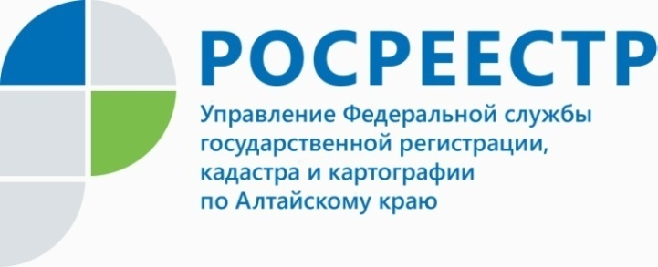

ПРЕСС-РЕЛИЗ

Почетная грамота в один клик - работа алтайского Росреестра
оценена по достоинству
Накануне заместитель руководителя Управления Росреестра по Алтайскому краю Андрей Рерих в торжественной обстановке вручил сотрудникам ведомства благодарственные письма «За профессионализм и эффективное сотрудничество»
от имени директора дивизиона «ДомКлик» Сбербанка Николая Васева.
Признательность за сотрудничество и награды от Сбербанка получили: Татьяна Афанасьева, начальник отдела регистрации ограничений (обременений); Татьяна Белоусова, главный специалист-эксперт отдела регистрации недвижимости нежилого назначения, регистрации земельных участков; Анна Жабина, главный специалист-эксперт отдела регистрации ограничений (обременений); Ольга Костюхина, главный специалист-эксперт отдела регистрации недвижимости жилого назначения, регистрации земельных участков.
Сотрудники Сбербанка в благодарственных письмах отметили высокий профессионализм специалистов Управления Росреестра по Алтайскому краю
и оперативное информационное взаимодействие.

Справка

Стоит отметить, что в крае все большее количество сделок проводится
в электронном формате, например в 2019 году с использованием электронных сервисов подано около 95000 заявлений, тогда как в 2018 году чуть больше 51600.
656002, Барнаул, ул. Советская, д. 16

